**Санкт-Петербургский национальный исследовательский университет**  **информационных технологий, механики и оптики**

**УЧЕБНЫЙ ЦЕНТР ОБЩЕЙ ФИЗИКИ ФТФ**



# _________________________________________________________________________________

Группа: M32011 К работе допущен:

Студент: Глебова У. В. Работа выполнена:

Преподаватель: Зинчик А.А Отчет принят:

# __________________________________________________________________________________

**Рабочий протокол и отчет по лабораторной работе №3.00**

1. **Цель работы**: Изучение характеристик затухающих колебаний физического маятника
2. **Задачи, решаемые при выполнении работы:**

1. Измерение периода затухающих колебаний.

2. Определение зависимости амплитуды затухающих колебаний физического маятника от времени.

3. Определение зависимости периода колебаний от момента инерции физического маятника.

4. Определение преобладающего типа трения.

5. Определение экспериментальной и теоретической приведенных длин маятника при его разных конфигурациях.

3. **Приборы**:

1. Шкала 2. Груз 3. Рукоятка сцепления 4. Передняя крестовина

**Параметры установки:**

$m_{ут}=\left(408,0±0,5 \right) г$*–* масса утяжелителя

$$l_{1}= \left(57,0±0,5 \right) мм-расстояние первой риски от оси$$

$$l_{0}=\left(25,0±0,2 \right) мм-расстояние между рисками$$

$b=\left(40,0±0,5 \right) мм$*–* длина утяжелителя

$I_{0}=0,008 кг*м^{2}$– момент инерции ступицы и крестовины

# _________________________________________________________________________________

**Результаты прямых измерений:**

***Таблица 1.*** *Измерения периода колебаний*

|  |  |
| --- | --- |
| t1, с | 18,16 |
| t2, с | 17,91 |
| t3, с | 18,11 |
| tср, с | 18,06 |
| T, с | 1,81 |

***Таблица 2.*** *Измерения затухания амплитуды*

|  |  |  |  |  |  |
| --- | --- | --- | --- | --- | --- |
| Амплитуда отклонения, градусы  Время, с | 25° | 20° | 15° | 10° | 5° |
| t1 | 10,85 | 27,03 | 43,27 | 57,60 | 77,19 |
| t2 | 12,68 | 25,52 | 39,57 | 59,35 | 75,40 |
| t3 | 10,77 | 25,28 | 41,40 | 57,58 | 75,33 |
| tср | 11,43 | 25,94 | 41,41 | 58,18 | 75,97 |

***Таблица 3.*** *Измерения зависимости периода колебаний от момента инерции*

|  |  |  |  |  |  |
| --- | --- | --- | --- | --- | --- |
|  | t1,с | t2, с | t3, с | tср, с | T, с |
| 1 риска | 16,11 | 16,06 | 16,14 | 16,10 | 1,61 |
| 2 риска | 17,07 | 17,05 | 17,02 | 17,05 | 1,70 |
| 3 риска | 18,04 | 18,11 | 18,11 | 18,09 | 1,81 |
| 4 риска | 19,29 | 19,30 | 19,28 | 19,29 | 1,93 |
| 5 риска | 20,72 | 20,61 | 20,70 | 20,68 | 2,07 |
| 6 риска | 22,10 | 22,16 | 22,20 | 22,15 | 2,22 |

**Обработка результатов:**

1. t ср = 18,06

T = 1,81

Затухание сухое, так как линия прямая.

$A=B+Ct$– представление зависимости амплитуды от времени для сухоготрения.

Применим МНК для нахождения коэффициентов B и С:

$$C= \frac{\sum_{i=1}^{5}{A_{i}t_{i}-\frac{1}{5}\sum_{i=1}^{5}{A_{i}}\sum_{i=1}^{5}{t_{i}}}}{\sum_{i=1}^{5}{t_{i}^{2}}-\frac{1}{5}{\left(\sum_{i=1}^{5}{t_{i}}\right)}^{2}}= \frac{2387,53-\frac{1}{5}*75*212,94}{11675,31-\frac{1}{5}*212,94*212,94}= -0,31$$

$B=A_{0}=\frac{1}{5}\left(\sum_{i=1}^{5}{A_{i}}-C\sum_{i=1}^{5}{t_{i}}\right)=\frac{1}{5}*\left(75+0,31*212,94\right)=$ 28,18

$∆φ_{з}= \frac{A_{0}-A(NT)}{N}= \frac{A_{0}-A(10T)}{10}= \frac{28,18-22,59 }{10}=$ 0,56° - ширина зоны застоя

$N_{стоп}= \frac{∆φ_{з}-A_{0}}{CT}= \frac{0,56-28,18}{-0,31*1,81}=49,2-количество колебаний до остановки$

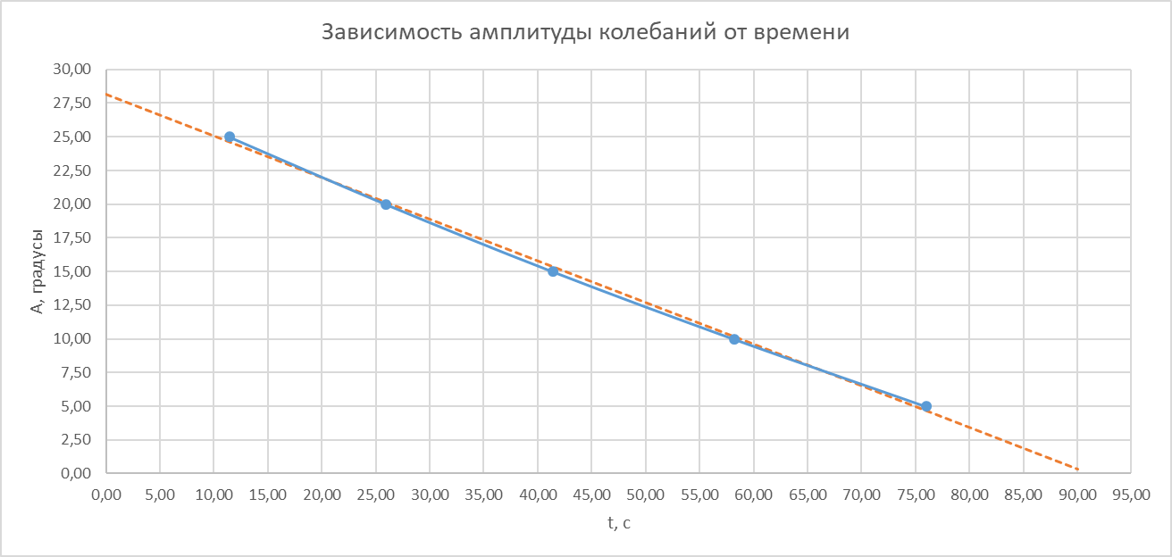

***Таблица 4.*** *Косвенные расчеты*

|  |  |  |  |  |  |  |
| --- | --- | --- | --- | --- | --- | --- |
| Риски | 1 | 2 | 3 | 4 | 5 | 6 |
| Rверх, м | 0,077 | | | | | |
| Rниж, м | 0,202 | | | | | |
| Rбок, м | 0,077 | 0,102 | 0,127 | 0,152 | 0,177 | 0,202 |
| Iгр, кг*м2 | 0,024 | 0,028 | 0,032 | 0,038 | 0,045 | 0,052 |
| I, кг*м2 | 0,032 | 0,036 | 0,040 | 0,046 | 0,053 | 0,060 |
| Lпр эксп, м | 0,645 | 0,723 | 0,814 | 0,926 | 1,063 | 1,221 |
| Lпр теор м | 0,768 | 0,841 | 0,936 | 1,050 | 1,185 | 1,341 |

3.

4. - представление зависимости $T^{2}=\frac{4π^{2}}{mgl}*I$

Применим МНК для нахождения коэффициентов D и E:

$$E=\frac{4π^{2}}{mgl}= \frac{\sum_{i=1}^{6}{T_{i}^{2}I_{i}-\frac{1}{6}\sum_{i=1}^{6}{T_{i}^{2}}\sum_{i=1}^{6}{I_{i}}}}{\sum_{i=1}^{6}{I_{i}^{2}}-\frac{1}{6}{\left(\sum_{i=1}^{6}{I_{i}}\right)}^{2}}= \frac{1,01-\frac{1}{6}*21,67*0,267}{0,012-\frac{1}{6}*0,267*0,267}=81,00$$

$$D=\frac{1}{6}\left(\sum_{i=1}^{6}{T_{i}^{2}}-E\sum_{i=1}^{6}{I_{i}}\right)=\frac{1}{6}\left(21,67-81,00*0,267\right)=0,01$$

$$ml= \frac{4π^{2}}{gE}= \frac{4π^{2}}{9,82*81,00}= 0,05 кг*м$$

$$l_{теор}= \left|R_{нижн}- R_{верх}\right|= 0,202-0,077=0,125 м$$